

蚌政办秘〔2022〕25号

蚌埠市人民政府办公室
关于印发蚌埠市自然灾害救助
应急预案的通知

各县、区人民政府，市政府各部门、各直属单位：
经市政府同意，现将修订后的《蚌埠市自然灾害救助应急预案》印发给你们，请结合实际，认真贯彻落实。

2022年5月12日
（此件公开发布）

蚌埠市自然灾害救助应急预案

1 总则
1.1 编制目的
1.2 编制依据
1.3 工作原则
1.4 适用范围
2 组织指挥体系
2.1 市减灾救灾委员会组成及职责
2.2 市减灾救灾委办公室及职责
2.3 工作组
2.4 专家委员会
3 灾害救助准备
4 信息管理
4.1 信息报告
4.2 信息发布
5 分级响应
5.1 Ⅳ级响应
5.2 Ⅲ级响应
5.3 Ⅱ级响应
5.4 Ⅰ级响应
5.5 响应调整及终止
6 灾后救助与恢复重建
6.1 过渡期生活救助
6.2 冬春救助
6.3 倒损住房恢复重建
7 保障措施
7.1 资金和物资保障
7.2 通信和科技保障
7.3 人力和装备保障
7.4 社会动员和宣传培训保障
8 附则
8.1 术语解释
8.2 预案演练
8.3 预案管理
8.4 预案解释
8.5 预案实施时间
1 总则
1.1 编制目的
以习近平新时代中国特色社会主义思想为指导，深入贯彻 落实习近平总书记关于防灾减灾救灾的重要论述，按照市委、市政府决策部署，坚持人民至上、生命至上，建立健全突发自然灾害救助体系和运行机制，规范应急救助行为，提高应急救助能力，切实把确保人民群众生命安全放在第一位落到实处，有效保障受灾群众基本生活，确保灾区社会稳定、人心安定。
1.2 编制依据
《中华人民共和国突发事件应对法》《中华人民共和国防洪法》《中华人民共和国防震减灾法》《中华人民共和国气象法》《自然灾害救助条例》《中华人民共和国抗旱条例》《国家自然灾害救助应急预案》《安徽省自然灾害救助办法》《安徽省突发事件总体应急预案》《安徽省自然灾害救助应急预案》《蚌埠市突发事件总体应急预案》等。
1.3 工作原则
（1）坚持人民至上、生命至上，确保受灾人员基本生活。
（2）坚持统一领导、综合协调、分级负责、属地管理。
（3） 坚持党委领导、政府主导、社会参与、群众自救，充分发挥基层群众自治组织和公益性社会组织的作用。
（4）坚持平战结合，推动防抗救一体化，实现灾害全过程应急管理。
1.4 适用范围
本预案适用于我市境内发生自然灾害的市级应急救助工作。
发生事故灾难、公共卫生事件、社会安全事件等突发事件，需要开展应急救助的参照本预案执行。
2 组织指挥体系
2.1 市减灾救灾委员会组成及职责
2.1.1 市减灾救灾委员会组成（见附件1）
2.1.2 成员单位职责（见附件2）
2.2 市减灾救灾委办公室及职责
市减灾救灾委办公室设在市应急局，为市减灾救灾委的日常办事机构。办公室主任由市应急局局长兼任。
主要职责：负责与相关部门、地方的沟通联络，组织开展灾情会商评估、灾害救助工作，协调落实相关政策措施；统计分析核定上报灾情信息，负责综合材料及各类文电的起草工作，承办领导交办的其他事项。
在应对较大以上自然灾害时，市减灾救灾委根据工作需要，加强办公室力量，抽调部分涉灾单位人员，与市应急局联合办公。
2.3 工作组
在应对较大以上自然灾害时，市减灾救灾委成立以下8个工作组：
（1）生活救济组：市应急局牵头，市公安局、市民政局、市人力资源社会保障局、市交通运输局、市商务外事局、市发展改革委（市粮食和储备局）、市红十字会、市邮政管理局等为成员单位。负责组织制定转移安置受灾群众的生活救济方案，下拨救灾款物，帮助灾区安排受灾群众的吃、穿、住、医疗等基本生活，保障救灾物资运输及救灾工作车辆优先通行。
（2）查灾核灾组：市应急局牵头，市教育局、市经济和信息化局、市自然资源和规划局（市林业局）、市农业农村局、市水利局、市气象局、市人防办（市地震局）、市城市管理局等为成员单位。负责灾情的查核和上报工作。
（3）救治防疫组：市卫生健康委牵头，市经济和信息化局、市生态环境局、市水利局、市商务外事局、市应急局、市医保局、市市场监管局等为成员单位。负责组织指导灾区卫生防疫工作，做好伤病群众的救治，食品、饮用水和居住环境的卫生安全等工作。
（4）生产自救组：农业生产自救由市农业农村局牵头，市水利局、市应急局、市自然资源和规划局（市林业局）、市供销社等为成员单位，负责组织灾区农作物的补改种和动植物疫病防治工作，组织群众开展生产自救；工业生产自救由市经济和信息化局牵头，市发展改革委、市财政局（市国资委）、市供电公司等为成员单位，负责协调企业灾后尽快恢复生产。
（5）接收捐赠组：市应急局牵头，市直机关工委、市教育局、市民政局、市审计局、市红十字会等为成员单位，负责办理接收、分配救灾捐赠款物工作，做好捐赠款物管理使用的信息公开和监管。
（6）恢复重建组：市发展改革委牵头，市教育局、市自然资源和规划局（市林业局）、市住房城乡建设局、市城市管理局、市财政局、市交通运输局、市水利局、市文体旅局、市卫生健康委、市人防办（市地震局）、市应急局、市经济和信息化局、市供电公司等为成员单位。负责指导制定灾区住房和基础设施恢复重建方案并督促实施，恢复受损的房屋和各类基础设施。
（7）监督检查组：市审计局牵头，市直机关工委、市应急局、市财政局、市商务外事局、市卫生健康委、市市场监管局等为成员单位。负责检查督促各项救灾措施落实，审计救灾专项资金和救灾捐赠款物发放情况，检查监管灾区群众生产生活必需的食品、药品和建材的质量、价格，监管灾后商品供应市场秩序，查处救灾工作中发生的违法违规行为。
（8）宣传报道组：市委宣传部牵头，市应急局、市文化体育旅游局、蚌埠日报社、蚌埠广播电视台为成员单位，负责减灾救灾信息发布和舆论引导工作，做好灾区广播、电视系统设施的恢复。
2.4 专家委员会
市减灾救灾委设立专家委员会，对全市减灾救灾工作重大决策和重要规划提供政策咨询和建议，为全市较大以上自然灾害的灾情评估、应急救助和灾后救助提出咨询意见。
3 灾害救助准备
具有灾害监测职能的市减灾救灾委有关成员单位及时向市减灾救灾委办公室和其他市减灾委成员单位通报自然灾害预警预报信息。市减灾救灾委办公室根据自然灾害预警预报信息，经分析、会商、研判、评估，视情采取以下救助准备措施：
（1）及时向可能受影响的地区通报预警响应信息，指导县（区）减灾救灾委或应急管理部门做好灾害防范应对工作。
（2）强化应急值守，认真分析灾害发展趋势，加强部门会 商，动态评估灾害可能造成的损失，完善相关工作措施。
（3）通知生活类救灾物资储备部门做好调拨准备，紧急情况下提前调拨；与交通运输等部门共同做好调运准备。
（4）多渠道了解灾害风险，检查各项救灾工作准备及应对工作情况。
（5）向市委、市政府报告预警及灾害救助准备情况，并向市减灾救灾委成员单位通报。
（6）向社会发布预警信息。
4 信息管理
各县、区人民政府（市高新区管委会、市经开区管委会，下同）应急管理部门按照《自然灾害情况统计制度》和《特别重大自然灾害损失统计制度》，做好灾情信息收集、汇总、分析、上报和部门间共享工作。
4.1 信息报告
4.1.1 对于突发性自然灾害，各县、区人民政府应急管理部门在灾害发生或接报灾害信息后，2小时内将灾情和救灾工作情况向当地人民政府和市应急局报告；市应急局在灾害发生或接报灾害信息后，2小时内将灾情和救灾工作情况向市人民政府和省应急管理厅报告。同时，市应急局将相关信息通知市减灾救灾委各成员单位。
对造成10人以上死亡、失踪等灾情严重的自然灾害以及敏感灾害信息、可能引发重大以上突发事件的信息、社会舆论广泛关注的热点和焦点灾害事件等，县（区）应急管理部门应在灾害发生后第一时间报告当地党委、人民政府，同时上报市应急局、省应急厅和应急管理部。市应急局接报后立即报告市委、市政府和省应急厅。市政府按照有关规定向省委、省政府报告。
4.1.2 在灾情稳定前，市、县（区）应急管理部门执行24小时零报告制度，灾情发生重大变化时随时报告。灾情稳定后，应急管理部门应组织力量,全面开展灾情核定工作，并逐级上报。
4.1.3 在旱情初显，且群众生活受到一定影响时，各地应急管理部门应及时会商水利、农业农村等部门确定灾害发生情况，逐级上报；在旱情发展过程中，至少每10日续报一次；灾害过程结束后及时核报。
4.1.4 市、县（区）人民政府建立健全灾情会商制度，定期或不定期组织召开灾情会商会，准确、客观科学核定灾害损失。
4.2 信息发布
灾害发生后，市、受灾县（区）减灾救灾委或应急管理部门应当及时向社会滚动发布灾害损失和救灾工作开展情况。对于启动了地震、防汛抗旱、森林防火等专项应急预案的自然灾害，由统一指挥处置自然灾害的专项应急指挥部负责统一发布抗灾救灾信息。
信息发布途径主要包括电视、广播、报纸，政务网站、政务微博、微信、客户端等载体。信息发布形式包括授权发布、组织报道、接受记者采访、举行新闻发布会等。各级广播电视行政管理部门等相关单位应配合做好预警、灾情等应急信息发布工作。
5 分级响应
根据自然灾害的危害程度等因素，市级自然灾害救助应急响应由轻到重分为Ⅳ、Ⅲ、Ⅱ、Ⅰ四级。
5.1 Ⅳ级响应
5.1.1 启动条件
全市行政区域内发生自然灾害，一次灾害过程出现下列情况之一的，启动Ⅳ级响应：
（1）死亡或可能死亡3人以上，5人以下（以上包含本数，以下不含本数，下同）;
（2）紧急转移安置或需紧急生活救助5000人以上、8000人以下；
（3）倒塌和严重损坏房屋500间或400户以上，1000间或1000户以下；
（4）干旱灾害造成缺粮或缺水等生活困难，需政府救助人口5万人以上、10万人以下；
（5）灾害造成群众生产生活资料遭受较大损失、短期内失去收入来源，或社会高度关注、群众反映强烈；
（6）符合其他自然灾害专项预案Ⅳ级响应启动条件的情形；
（7）省级启动的预案涉及我市情形的。
5.1.2 启动程序
灾害发生后，市减灾救灾委办公室经分析评估，认定灾情达到启动标准，市减灾救灾委副主任（市应急局局长）或委托分管负责同志决定启动Ⅳ级响应，向市委、市政府和省应急厅报告。
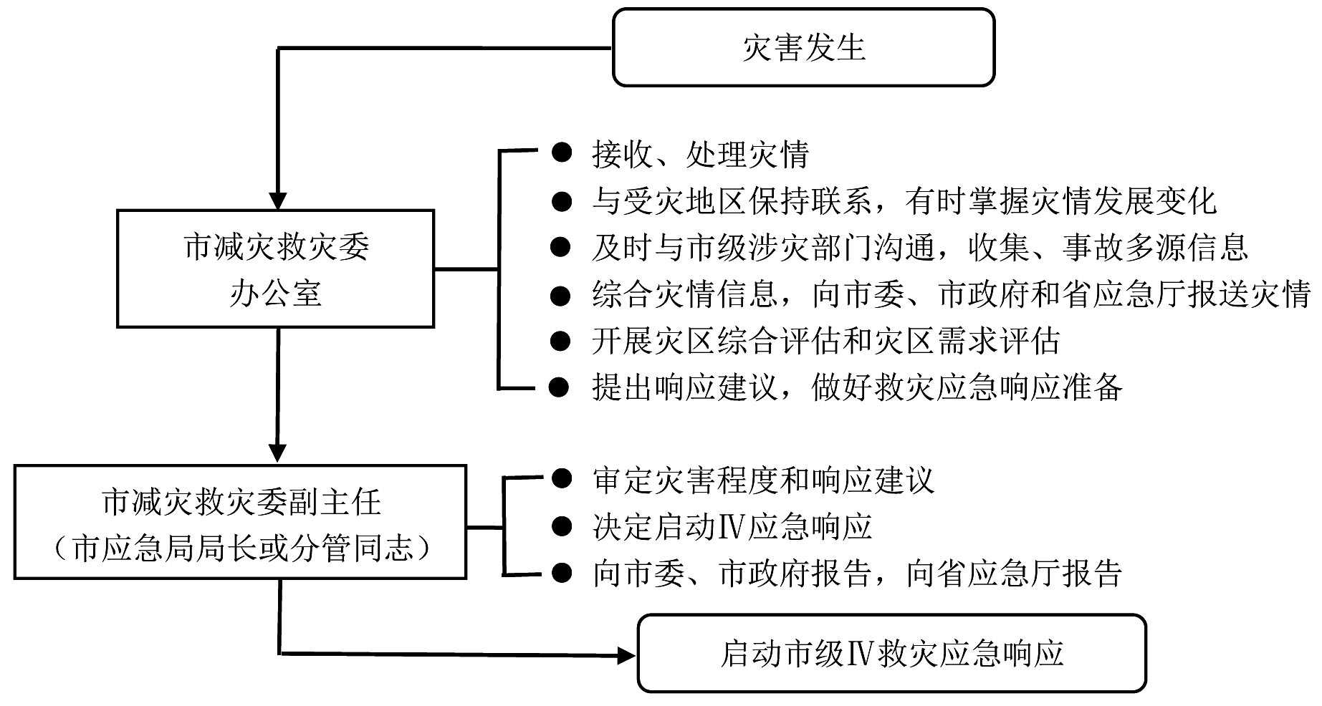

5.1.3 响应措施
市减灾救灾委办公室组织协调市级层面自然灾害救助工作，指导支持受灾地区自然灾害救助工作。市减灾救灾委及其成员单位视情采取以下措施：
（1）市减灾救灾委办公室视情组织有关部门和单位召开会商会，分析灾区形势，研究落实对灾区的救灾支持措施。
（2）派出工作组赴灾区慰问受灾群众，核查灾情，协助指导地方开展救灾工作。
（3）坚持24小时值班和灾情零报告制度。市减灾救灾委办公室及时掌握并按照有关规定统一发布灾情和救灾工作动态信息。
（4）灾害发生后，市应急局会商市财政局按规定程序及时下拨市级自然灾害生活补助资金，会同市发展改革委（市粮食和储备局）紧急调拨市级救灾物资，指导、监督基层救灾应急措施落实和救灾款物发放；协调交通运输部门紧急调运救灾物资、运输人员工作。
（5）军队有关部门根据市有关部门和受灾县（区）人民政府请求，组织协调解放军、武警部队、民兵、预备役部队参加救灾，必要时协助地方人民政府运送、发放救灾物资。
（6）市卫生健康委指导受灾地区做好医疗救治、灾后防疫和心理援助等卫生应急工作。
（7）市减灾救灾委其他成员单位按照职责分工，做好有关工作。
5.2 Ⅲ级响应
5.2.1 启动条件
全市行政区域内发生自然灾害，一次灾害过程出现下列情况之一的，启动Ⅲ级响应：
（1）死亡或可能死亡5人以上，10人以下；
（2）紧急转移安置或需紧急生活救助8000人以上，1万人以下；
（3）干旱灾害造成缺粮或缺水等生活困难，需政府救助人口10万人以上，20万人以下；
（4）倒塌和严重损坏房屋1000间或1000户以上，2000间或2000户以下；
（5）灾害造成群众生产生活资料遭受严重损失、短期内失去收入来源、社会高度关注；
（6）符合其他自然灾害专项预案Ⅲ级响应启动件的情形；
（7）省级启动的预案涉及我市情形的。
5.2.2 启动程序
灾害发生后，市减灾救灾委办公室在接到灾情报告后经分析评估，认定灾情达到启动标准，向市减灾救灾委提出启动Ⅲ级响应的建议，市减灾救灾委副主任（市应急局局长）决定启动Ⅲ级响应，并向市委、市政府和省应急管理厅报告。
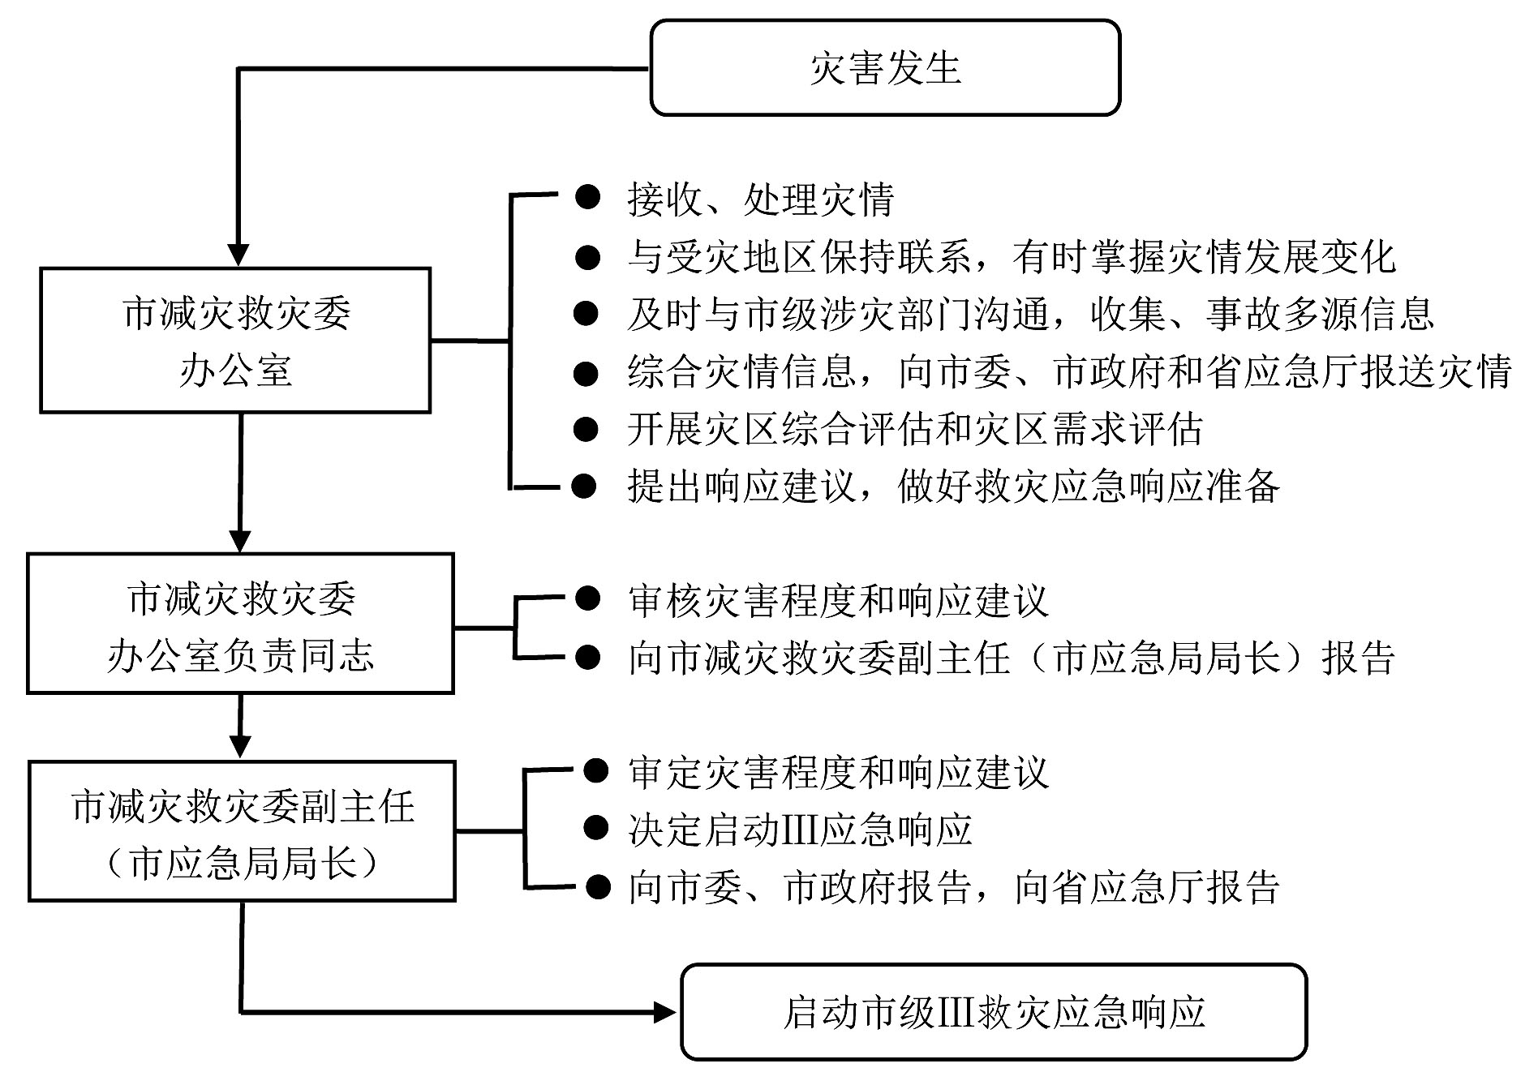

5.2.3 响应措施
在Ⅳ级应急响应基础上，视情增加以下工作措施：
（1）督促有关县（区）人民政府落实好受灾群众转移安置管理和救灾应急的各项措施。及时动员和组织灾区群众转移到安全住所，抢救伤病员，安抚遇难者家属，处理善后事宜；救济受灾群众和安顿无家可归者，帮助解决人畜饮用水困难，确保受灾群众有饭吃、有衣穿、有干净水喝、有病能及时就医、有临时安全住处，防止疫病流行；加强集中安置点治安管理，保护国家和群众的财产，维护灾区稳定；尽快恢复灾区正常的生产生活秩序，开展生产自救和重建家园工作。
（2）市减灾救灾委有关成员单位根据灾情发展和核定情况，积极申请国家、省资金和物资支持。
（3）市应急局、市民政局指导社会组织、志愿者等社会力量有序参与灾害救助工作。
（4）灾情稳定后，市减灾救灾委办公室指导受灾地区评估、核定自然灾害损失情况。
5.3 Ⅱ级响应
5.3.1 启动条件
全市行政区域内发生重大自然灾害，一次灾害过程出现下列情况之一的，启动Ⅱ级响应：
（1）死亡或可能死亡10人以上，20人以下；
（2）紧急转移安置或需紧急生活救助1万人以上，5万人以下；
（3）干旱灾害造成缺粮或缺水等生活困难，需政府救助人口20万人以上，30万人以下；
（4）倒塌和严重损坏房屋2000间或2000户以上，5000间或5000户以下；
（5）灾害造成群众生产生活资料遭受重大损失、短期内失去收入来源、社会广泛关注；
（6）符合其他自然灾害专项预案Ⅱ级响应启动条件的情形；
（7）省级启动的预案涉及我市情形的。
5.3.2 启动程序
灾害发生后，市减灾救灾委办公室在接到灾情报告后经分析评估，认定灾情达到启动标准，向市减灾救灾委提出启动Ⅱ级响应的建议，市减灾救灾委主任决定启动Ⅱ级响应，并向市委、市政府和省减灾委、应急管理部报告。
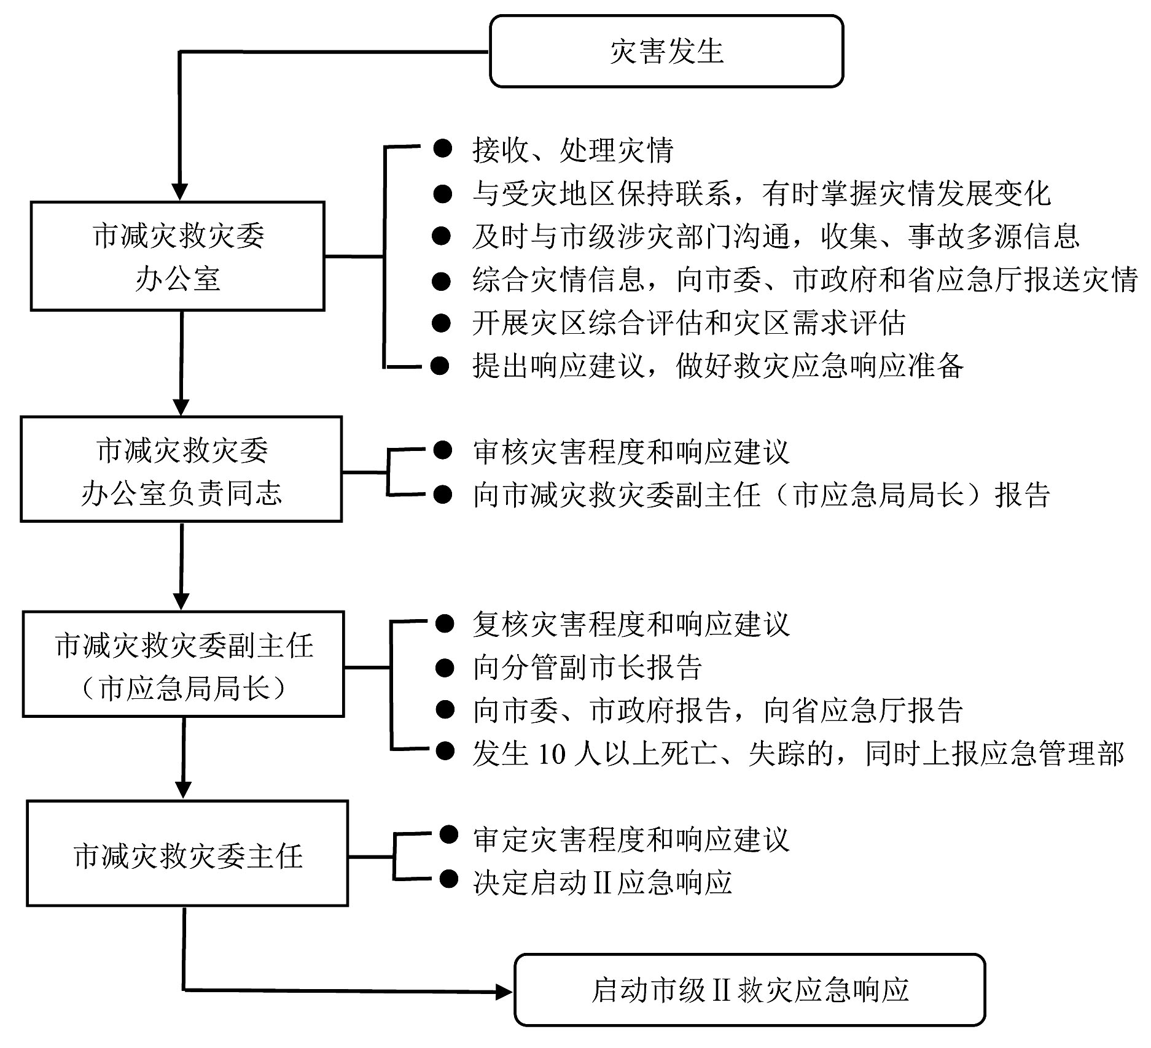

5.3.3 响应措施
在Ⅲ级应急响应基础上，视情采取以下措施：
（1）市减灾救灾委主任（或副主任）主持召开会商会议，分析灾区形势，研究落实对灾区的救灾支持措施。
（2）市减灾救灾委办公室及时掌握灾情和救灾工作动态信息，组织灾情会商，按照有关规定统一发布灾情，及时发布灾区需求；做好灾情、灾区需求及救灾工作动态等信息共享，每日向市委、市政府及省应急厅报告有关情况。必要时，市减灾救灾委办公室组织专家进行实时灾情、灾情发展趋势以及灾区需求评估。
（3）市自然资源和规划局准备灾区地理信息数据，组织灾区现场影像获取等应急测绘，开展灾情监测和空间分析，提供应急测绘保障服务。市委宣传部、市委网信办组织做好新闻宣传和舆论引导等工作。市红十字会依法开展救援、救灾的相关工作,适时组织开展救灾募捐活动等。
（4）灾情稳定后，受灾县（区）人民政府组织开展灾害损失综合评估工作，及时将评估结果报送市减灾救灾委。市减灾救灾委办公室组织核定并按有关规定统一发布自然灾害损失情况。
5.4 Ⅰ级响应
5.4.1 启动条件
全市行政区域内发生特别重大自然灾害，一次灾害过程出现下列情况之一的，启动Ⅰ级响应：
（1）死亡或可能死亡20人以上；
（2）紧急转移安置或需紧急生活救助5万人以上；
（3）倒塌和严重损坏房屋5000间或5000户以上；
（4）干旱灾害造成缺粮或缺水等生活困难，需政府救助人口30万人以上；
（5）灾害造成群众生产生活资料遭受巨大损失、短期内失去收入来源、社会关注度特别高；
（6）符合其他自然灾害专项预案Ⅰ级响应启动条件的情形；
（7）省级启动的预案涉及我市情形的。
5.4.2 启动程序
灾害发生后，市减灾救灾委办公室经分析评估，认定灾情达到启动标准，向市减灾救灾委提出启动Ⅰ级响应的建议，按照市政府决定，市减灾救灾委主任启动Ⅰ级响应，并向省减灾委、应急管理部报告。
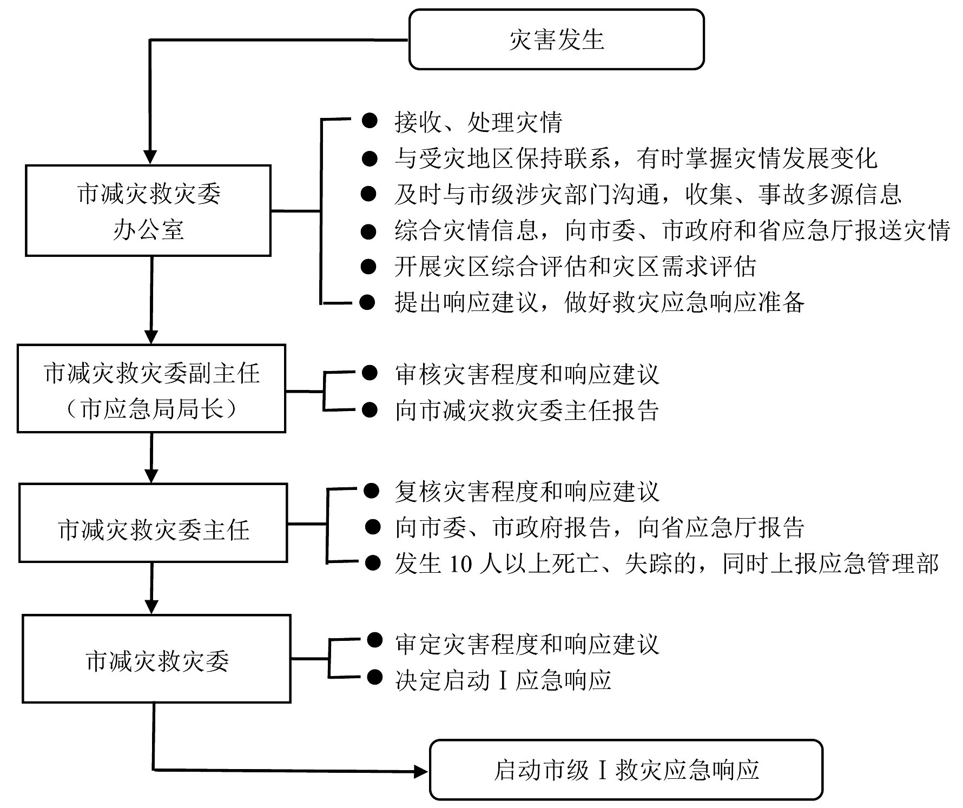

5.4.3 响应措施
在Ⅱ级基础上,视情增加以下工作措施：
（1）市减灾救灾委主任主持召开减灾救灾委成员会议，研 究制定抗灾救灾重大事项。
（2）市领导率有关部门赴灾区指导自然灾害救助工作。
（3）市减灾救灾委办公室组织成员单位联合办公。
（4）市发展改革委（市粮食和储备局）、市农业农村局、市商务外事局、市公安局、市经济和信息化局、市住房城乡建设局、市城市管理局、市水利局、市卫生健康委、市自然资源和规划局（林业局）、市生态环境局、市科技局、市市场监管局、市交通运输局按照职责分别做好市场供应和价格稳定、社会治安和道路交通应急管理、应急通信保障、建筑安全应急评估、城市供水供气及市政设施修复、水利工程修复和应急供水、医疗救治和灾后防疫、心理援助、地理信息数据准备和应急测绘、生态环境变化监测和调查评估、科技成果支持等工作。
（5）市应急局牵头向社会发布接受救灾捐赠公告，组织开 展跨县（区）或全市救灾捐赠活动，统一接收、管理、分配市内外救灾捐赠款物。市商务外事局协助做好救灾的涉外工作。
（6）灾情稳定后，根据市委、市政府关于灾害评估工作的有关部署，市减灾救灾委办公室、受灾市人民政府组织开展灾害损失综合评估工作。
5.5 响应调整及终止
对灾害发生在敏感地区、敏感时间和救助能力特别薄弱的地区，或者灾害对受灾地区经济社会造成重大影响时，启动市级自然灾害救助应急响应的标准可酌情调整。发生重特大自然灾害，根据其他自然灾害专项预案启动应急响应，并需要开展相关受灾群众救助工作的，可视情同步启动市级自然灾害救助应急响应。
救灾应急工作结束后，由市减灾救灾委办公室提出建议，启动响应的单位决定终止响应。
6 灾后救助与恢复重建
6.1 过渡期生活救助
自然灾害发生后，市减灾救灾委办公室组织开展过渡期生活救助需求情况评估，受灾地县（区）人民政府对因遭受自然灾害导致生活困难难以维持基本生活的受灾群众进行摸底调查, 给予过渡期救助。市应急局指导受灾地人民政府做好人员核定，会同市财政局下拨自然灾害救灾资金，支持灾区做好过渡期救助工作。各地统筹使用各类自然灾害救灾资金，用于保障受灾群众过渡期生活。
市应急局动态掌握灾区救灾工作开展情况，定期通报，加密督导，加强对政策和措施落实情况的监督检查。
6.2 冬春救助
自然灾害发生后的当年冬季、次年春季，受灾地区人民政府为生活困难的受灾人员提供基本生活救助。
受灾地县（区）应急管理部门于每年9月会同有关部门组织力量深入基层做好冬春需救助人员的调查、统计、评估，确定救助对象、制定救助方案。市应急局采取抽样调查或典型调查等方法对需救助情况进行核查、汇总和评估。县（区）人民政府认真履行灾害救助主体责任，将冬春资金纳入年度财政预算，按规定落实好本级冬春资金。完成冬春救助任务确有困难、需申请上级冬春资金的，由应急管理、财政部门逐级上报申请。市应急局根据全市冬春需救助情况评估报告，统筹考虑灾情、冬春资金安排等因素测算提出市级冬春资金安排意见，商市财政局下拨。
县（区）应急管理部门制定受灾人员冬春救助指导标准或实施标准，精准确定救助对象，强化冬春款物管理，突出重点，分类救助，按规定程序尽快发放到救助对象手中。
市、县（区）应急管理部门加强冬春救助款物监督管理，确保冬春救助款物规范、有效使用。按照信息公开要求，及时向社会公布有关工作情况，加强冬春救助新闻宣传，主动接受社会监督。配合财政、纪检监察、审计等部门加强监督检查。
市、县（区）应急管理部门加强与同级民政、乡村振兴等部门协调联动和工作衔接，切实做好冬春救助和最低生活保障临时救助等帮扶机制和政策有序衔接。发展改革、农业农村等部门落实好以工代赈、灾歉减免政策，粮食和物资储备部门确保粮食供应，财政部门做好相关资金的拨付和监督管理。
市、县（区）应急管理部门加强冬春资金全过程绩效管理，合理设定绩效目标，对绩效目标完成情况组织开展绩效自评。
6.3 倒损住房恢复重建
恢复重建工作以受灾户自建为主，由县（区）人民政府负责组织实施。尊重群众意愿，把握自然规律，按照有利于防灾避灾 和发展生产、方便生活的要求，科学界定重建区域。统筹安排各类政策性补助资金，积极发挥房屋财产类保险经济补偿作用。
市应急局视情组织评估小组对因灾倒损住房情况进行综合 评估，根据评估结果及受灾地区资金申请，会商市财政局及时下拨补助资金。各级应急管理部门应采取实地调查、抽样调查或组成督查组等方式，开展补助资金绩效评估。其他相关部门按照职责做好技术服务和指导、测绘地理信息服务、重建规划选址、制定优惠政策等工作。
由市委、市政府统一组织开展的恢复重建，按有关规定执行。
7 保障措施
7.1 资金和物资保障
7.1.1 各级财政、发展改革、应急管理等部门，根据分级负 责、分级负担的规定，合理安排市、县（区） 自然灾害救灾资金预算，建立完善市、县（区） 救灾资金分担机制。各级人民政府应当将自然灾害救助工作纳入国民经济和社会发展规划，加强对自然灾害救灾资金的统筹，切实提高资金使用效益。
7.1.2 市级自然灾害救灾资金专项用于帮助解决遭受较大以上自然灾害地区受灾群众的基本生活困难。县（区）人民政府应根据经济社会发展水平、自然灾害生活救助成本等因素适时调整自然灾害生活救助政策和相关补助标准。预算资金不足时，各级财政部门应积极调整优化支出结构，统筹整合相关资金。市应急局、市财政局按有关规定开展资金绩效目标管理工作。
7.1.3 充分利用现有储备资源，合理规划、建设各级救灾物 资储备库，优化储备布局，提升存储条件。根据布局合理、规模适度的原则，统筹考虑各行业应急处置、抢险救灾等方面需要，健全“市、县（区）、乡镇（街道）、村”四级救灾物资储备网络。
7.1.4 制定救灾物资储备规划，建立健全救灾物资采购和储 备、紧急调拨和运输、应急状态下集中生产调度和紧急采购供 应、协同储备等制度。修订完善救灾物资质量技术参数，规范救灾物资发放全过程管理。科学确定并合理调整各类救灾物资的储备品种和规模。按照实物储备、生产能力储备、协议储备和家庭储备相结合的原则，每年根据应对较大、重大等自然灾害的要求组织储备必要物资，建立救灾物资生产厂家参考名录，引导各类社会主体储备必要的救灾物资，大力倡导家庭应急物资储备，切实增强灾害应急救助物资保障能力。
7.2 通信和科技保障
7.2.1 市经济和信息化局负责组织开展灾害事故应急指挥通信保障，加强应急通信网络建设，充分利用现有资源、设备，完善灾情和数据共享平台，健全灾情共享机制。通信运营企业应依法保障灾情传送网络的畅通。
7.2.2 自然灾害应急信息网络应以公用通信网络为基础，合理组建灾情专用通信网络，确保信息畅通。
7.2.3 组织相关专家开展灾害风险调查，编制本区域自然灾 害风险区划图，制定相关技术和管理标准。充分发挥灾害相关领域专家的技术指导作用，探索建立合作机制。
7.2.4 大力加强各种灾害地面监测站网和全市应急广播体系等基础设施建设，建立健全灾害监测预警、分析评估、应急决策指挥和市突发事件预警信息发布系统，确保及时向公众发布自然灾害预警。
7.3 人力和装备保障
7.3.1 大力加强防灾减灾救灾专家库建设，深度参与自然灾 害体系建设，强化智力支持。大力加强自然灾害各类专业救援队伍、防灾减灾人员队伍、减灾救灾专家队伍建设，不断提升应急处突能力。大力加强对涉灾社会组织、志愿者培育和发展的支持力度，充分发挥其在救灾工作中的积极作用。
7.3.2 落实灾害信息员分级培训制度，建立健全覆盖“横向 到边、纵向到底”的四级灾害信息员队伍。村民委员会、居民委员会和企事业单位应当设立专职或者兼职的灾害信息员。多灾、易灾镇村设置 AB 岗。
7.3.3 市政府各有关部门应配备救灾工作必需的设备和装备。市、县（区）人民政府建立健全自然灾害救助应急指挥体系，配备必要的交通、通信等设备。
7.3.4 市、县（区）人民政府要统筹规划设立应急避难场所，加强应急避难场所功能区应急物资、人员安置和运行状态等的信息综合管理，规范应急避难场所建设标准。自然灾害多发、易发地区按要求建设具有应急避险、应急指挥功能的避难场所。灾害发生后，科学设置受灾群众安置点，加强安置点管理。
7.4 社会动员和宣传培训保障
7.4.1 完善救灾捐赠管理相关政策，建立健全救灾捐赠动 员、运行和监督管理机制。完善接收境外救灾捐赠管理、非灾区支援灾区、轻灾区支援重灾区的救助对口支援机制。
7.4.2 村民委员会、居民委员会组织动员本辖区居民进行 自然灾害自救互救，依法协助人民政府做好自然灾害救助工作。 红十字会、慈善会和公募基金会等社会组织，可以依照组织章程开展自然灾害救助，参与人民政府组织的自然灾害救助工作。鼓励、引导其他社会组织和人员参与自然灾害救助，为自然灾害救助提供志愿服务。
7.4.3 组织开展常态化防灾减灾教育活动，根据地区和行业 特点，不断丰富防灾减灾教育内容、创新宣传活动形式，利用多种途径进行宣传。抓住关键时间节点，组织好“全国防灾减灾日”“安全生产宣传咨询日”“国际减灾日”“世界急救日”“全国科普日”“全国消防日”和“国际民防日”等活动，加强防灾减灾科普宣传，普及防灾减灾专业知识技能。大力提升基层防灾减灾救灾能力，推动综合减灾示范社区创建。
7.4.4 组织开展对市、县（区）人民政府分管负责人、灾害管理人员、专业应急救灾队伍、社会组织和志愿者的培训。
8 附则
8.1 术语解释
本预案所称自然灾害主要包括干旱、洪涝灾害，台风、风雹、低温冷冻、雪等气象灾害，地震灾害，山体崩塌、滑坡、泥石流等地质灾害，森林火灾和生物灾害等。
本预案中以上包含本数，以下不含本数。
8.2 预案演练
市减灾救灾委办公室协同市减灾委成员单位制定应急演练计划并定期组织演练。
8.3 预案管理
本预案由市应急局制定，报市人民政府批准后实施。预案实施后，市应急局应适时召集有关部门和专家进行评估，并视情况变化及时修订完善。各县、区人民政府及自然灾害多发易发地区的乡镇人民政府应根据本预案修订本地区自然灾害救助应急预案。有关部门和单位要制定落实本预案任务的工作手册、行动方案等，确保责任落实到位。
8.4 预案解释部门
本预案由市应急局负责解释。
8.5 预案实施时间
本预案自印发之日起实施。2017年5月25日市政府办公室印发实施的《蚌埠市自然灾害救助应急预案》（蚌政办秘〔2017〕90号）同时废止。

附件：1．市减灾救灾委员会组成
2．成员单位职责
附件1

市减灾救灾委员会组成

市减灾救灾委员会（以下简称市减灾救灾委）为全市自然灾害救助应急综合协调机构，负责组织、领导全市自然灾害救助工作，协调开展较大以上自然灾害救助活动。由市委、市政府统一组织开展的抢险救援救灾，按有关规定执行。
市减灾救灾委主任：市委常委、常务副市长。
市减灾救灾委副主任：市政府副秘书长、蚌埠军分区战备建设处处长、市应急局局长。
秘书长：市应急局分管副局长
成员单位：市应急局、市委宣传部、市直机关工委、蚌埠日报社、市发展改革委（市粮食和储备局）、市教育局、市科技局、市经济和信息化局、市公安局、市民政局、市财政局（市国资委）、市人力资源社会保障局、市自然资源和规划局（市林业局）、市生态环境局、市住房城乡建设局、市城市管理局、市交通运输局、市农业农村局、市水利局、市商务外事局、市文体旅局、市卫生健康委、市审计局、市市场监管局、市人防办（市地震局）、市供销社、市气象局、市科协、市红十字会、武警蚌埠支队、市邮政管理局、蚌埠供电公司、蚌埠军分区战备建设处、市消防救援支队、中国电信蚌埠分公司、银保监会蚌埠监管分局等。
市减灾救灾委根据减灾救灾工作实际需要决定增加其他成 员单位。
附件2

成员单位职责

（1）市应急局：负责组织、协调全市减灾救灾工作和自然灾害救助应急体系建设；负责灾情核查和信息管理，分配救灾款物并监督检查使用情况；负责救灾物资的收储、轮换和日常管理，按程序组织调出；指导协调救灾捐赠工作；承担捐赠款物的接收和分配工作；承担市减灾救灾委办公室日常工作，协调各成员单位及市减灾救灾委专家组开展减灾救灾工作。
（2）市委宣传部：负责组织和协调新闻媒体及时向社会发布减灾救灾信息，做好舆情监测和应对工作。
（3）市直机关工委：负责组织协调市直机关及中央驻蚌单位救灾对口支援工作。
（4）市发展改革委（市粮食和储备局）：统筹规划，将减灾救灾及救灾应急储备项目建设纳入国民经济和社会发展规划，配合市应急部门制定全市自然灾害救助物资储备规划和储备库规划；会同市有关部门保障灾后市场供应和价格稳定；负责灾毁工程恢复重建项目的审批、核准以及灾后重建中央预算内投资计划申报工作等。负责油气管道的隐患排险和应急处置工作，强化管道沿线地质灾害监测和防范，切实维护管道设施安全。发生事故灾害后，快速开展先期处置工作。
（5）市教育局：配合应急管理部门组织教育系统减灾救灾方面专家学者开展减灾救灾活动，并会同做好教育领域灾情的核实工作；及时指导帮助受灾学校恢复正常教学秩序，做好因灾毁坏校舍的修复重建工作。
（6）市科学技术局：开展防灾减灾领域科学技术研究，加强对重大减灾技术难题的攻关研究。
（7）市经济和信息化局：负责协调救灾装备，落实市级应急药品储备，协调企业开展防灾减灾工作及灾后恢复生产。负责组织通信网络以及各通信企业救灾通信保障工作，确保通信联络畅通。
（8）市公安局：负责自然灾害应急处置期间的现场安全警戒和灾区交通秩序、社会治安维护等工作，协助组织灾区群众的紧急转移工作；负责重要目标和要害部位的安全保卫工作。
（9）市民政局：灾情稳定后，督促指导各地及时将符合临时救助或最低生活保障条件的受灾困难群众，按规定程序纳入保障范围。
（10）市财政局（市国资委）：负责审核应急部门编制的市本级自然灾害救助资金预算，会同相关部门按规定程序及时下拨资金，加强资金监督管理。督促市属企业开展减灾救灾，协调相关救灾捐赠工作。
（11）市人力资源社会保障局：加强全市减灾救灾专业技术人才队伍建设；协助做好技工院校灾情核实上报工作，及时指导帮助受灾技工院校恢复正常教学秩序、开展灾后修复重建工作；加强受灾地区各项社会保险基金保障支付能力和基金保障能力恢复建设，确保受灾地区各项社会保险待遇按时足额支付，落实防灾减灾中符合《工伤保险条例》规定范围工作人员的工伤待遇保障，加大受灾地区就业帮扶力度，保障受灾地区人民群众生活水平。
（12）市自然资源和规划局（市林业局）：负责落实综合防灾减灾规划相关要求，组织编制地质灾害防治规划并指导实施；组织指导协调和监督地质灾害调查评价及隐患的普查、详查、排查；指导开展群测群防、专业监测和预报预警等工作，指导开展地质灾害工程治理工作；承担地质灾害应急救援的技术支撑工作。负责落实综合防灾减灾规划相关要求，组织编制森林和草原火灾防治规划和防护标准并指导实施；指导开展防火、巡护、火源管理、防火设施建设等工作；组织指导国有林场林区和草原开展防火宣传教育、监测预警、督促检查等工作。加强林业有害生物防控工作，预防和减轻重大林业有害生物灾害。
（13）市生态环境局：负责组织指导因自然灾害引发的突发环境事件的应急监测，分析研判事故现场污染状况及趋势变化；参与处置因自然灾害引发的重特大突发环境事件。
（14）市住房城乡建设局：负责指导灾区住房等建筑物的抗震设防（含市政基础设施工程的抗震设防）、安全应急评估和恢复重建等工作。
（15）市城市管理局：负责指导市政基础设施工程的安全应急评估和恢复重建等工作。
（16）市交通运输局：负责组织交通运输行业防灾减灾和灾后恢复重建工作；做好救灾工作期间交通基础设施的抢通保通和维护管理工作；开辟救灾绿色通道，组织做好救灾物资紧急运输工作。
（17）市农业农村局：负责灾区农作物种子农业生产物资保障工作，指导和协调农作物病虫害及动物疫情的应急处置工作，会同应急管理部门查核、评估农业因灾损失情况，指导协调灾区做好生产自救、恢复农业生产。
（18）市水利局：负责落实综合防灾减灾规划相关要求，组织编制洪水干旱灾害防治规划和防护标准并指导实施；承担水情旱情监测预警工作；组织编制重要江河湖泊和重要水工程的防御洪水抗御旱灾调度、应急水量调度方案，按程序报批并组织实施；承担防御洪水应急抢险的技术支撑工作；承担台风防御期间重要水工程调度工作。
（19）市商务外事局：负责生活必需品的市场供应工作，具体承担肉类等重要商品的应急救灾储备管理和市场调控工作；协调落实救灾及灾后重建的国内外合作项目。
（20）市文体旅局：会同相关部门做好文化和旅游行业自然灾害风险隐患的排查工作，提升防范化解和应急处置水平，保护重点文物安全，指导A级旅游景区安全工作。
（21）市卫生健康委：负责组织做好灾区卫生防病和医疗救治工作，负责指导受灾地区卫生部门开展生活饮用水卫生监督监测和卫生知识宣传工作，及时报告重大灾害医疗卫生救援和疫情信息，根据需要及时向灾区派遣医疗防疫专家队伍，组织心理卫生专家赴灾区开展心理抚慰工作。
（22）市审计局：负责对各级、各部门自然灾害救助款物和捐赠款物的管理使用情况进行审计监督。
（23）市市场监管局：加强救灾物资和群众生活必需品价格监管；组织开展专项价格检查，打击价格违法行为；配合市有关部门做好价格调控监管工作。负责组织开展灾区食品、药品质量安全的监管工作。
（24）蚌埠日报社、蚌埠广播电视台：负责组织开展减灾救灾宣传和新闻报道工作。负责全市应急广播管理，负责灾区广播电视系统设施的恢复。
（25）市人防办（市地震局）：利用人防指挥通信系统、人防工程、疏散基地等战备资源，为政府组织抢险救灾提供必要的服务和支援保障。负责地震监测预报、震后震情跟踪监测和趋势判定，地震烈度和震灾调查，配合市应急局开展地震灾害调查和损失评估工作。
（26）市科协：负责组织开展防灾减灾方面的专题学术交流，促进防灾减灾救灾学科发展，助力防灾减灾救灾技术创新体系建设。
（27）市红十字会：负责组织开展应急救护培训，普及应急救护、防灾避险和卫生健康知识；负责组织管理、调配红十字会员、志愿者和救护员，参与紧急救援和人道救助工作；依法开展社会募捐，负责捐赠款物的接收、发放和管理。
（28）蚌埠军区战备建设处：根据市有关部门和地方政府请求，组织协调驻军部队、民兵、预备役部队参加抢险救灾。
（29）武警蚌埠支队：根据地方党委、政府兵力需求，组织指挥武警部队担负抢险救灾任务，协同公安机关维护救灾秩序和灾区社会稳定，支援地方开展灾后恢复重建。
（30）市消防救援支队：负责承担各类火灾扑救和灾害事故处置以及遇险群众救助。
（31）市气象局：负责灾害性天气的监测、预报预警等气象服务，适时开展人工影响天气作业；配合开展由气象灾害引发的次生灾害的调查、评估工作。
（32）银保监会蚌埠监管分局：指导开展全市政策性保险和山区库区、行蓄洪区农房保险以及与自然灾害相关的各类保险工作，引导行业加强自然灾害的风险分析，监督相关保险公司开展查勘理赔工作。
（33）市供销社：负责灾区化肥、农药等农业生产物资保障工作。
（34）市邮政管理局：负责灾区救灾物资和群众生活必需品的邮递运输工作。
（35）蚌埠供电公司：负责组织所属供电公司开展受灾区域的救灾指挥部、医院、集中安置点等重要目标的应急供电工作，会同应急部门做好电网灾情的核实和上报工作；做好因灾损坏电网设施的修复重建工作，及时恢复灾区供电。
（36）中国电信蚌埠分公司：负责抢修和维护因灾损坏的通信设施，为应急抢险救援提供通信保障。

抄送：市委办公室，市人大常委会办公室，市政协办公室，市法院，市检察院。
蚌埠市人民政府办公室 2022年5月12日印发

